**南方医科大学珠江医院**

**综合心理评估报告**

|  |  |  |
| --- | --- | --- |
| 基本信息 | 姓名：陈妍熙 | 科 室：心 理 科 |
| 性别：女 | 登 记 号：2024277 |
| 年龄：12 | 评估日期：20240120 |

(本报告仅供参考)

珠江医院心理科实行“先诊断，后治疗”的规范诊疗流程，有心理困扰的求助者来我科就诊，由精神科医生通过标准化问诊，制定治疗方案，包含药物治疗、心理治疗、药物和心理联合治疗等。

**药物治疗：**通过应用精神药物来改变病态行为、思维或心境的一种治疗手段。

**心理治疗：**是一种以助人、治病为目的，由专业人员实施的人际互动过程。通过谈话、非言语沟通及特意安排的情境，积极影响患者，改变心理体验和行为，达到减轻痛苦、健全人格、适应社会、治疗疾病、促进康复的目的。

**如需了解心理相关科普知识，可扫描下方二维码关注“南方医科大学珠江医院心理科”公众号**



**注意: 报告内容仅是对受测者心理状态的一种评估，报告必须经由专业人员解释才有效！使用者有义务为报告内容保密！**

**90项症状清单**

**结果分数**

|  |  |  |  |  |  |
| --- | --- | --- | --- | --- | --- |
| **编号** | **因子** | **英文** | **简称** | **原始分** | **因子分** |
| 1 | 躯体化 | Somatization | SOM | 37 | 3.08 |
| 2 | 强迫症状 | Obsessive-Compulsive | O-C | 33 | 3.30 |
| 3 | 人际关系敏感 | Interpersonal Sensitivity | INT | 34 | 3.78 |
| 4 | 抑郁 | Depression | DEP | 54 | 4.15 |
| 5 | 焦虑 | Anxiety | ANX | 40 | 4.00 |
| 6 | 敌对 | Hostility | HOS | 24 | 4.00 |
| 7 | 恐怖 | Phobic Anxiety | PHOB | 18 | 2.57 |
| 8 | 偏执 | Paranoid Ideation | PAR | 17 | 2.83 |
| 9 | 精神病性 | Psychoticism | PSY | 36 | 3.60 |
| 10 | 其他 | Additional Items | ADD | 19 | 2.71 |
| 总分：312分，总均分：3.47分 阳性项目数：83项，阴性项目数：7项 阳性项目均分：3.67分 | | | | | |

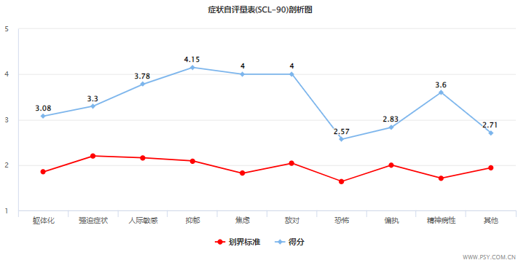

# 艾森克人格问卷测评报告

**匹茨堡睡眠质量指数**

**结果分数**

|  |  |  |  |  |  |  |  |  |
| --- | --- | --- | --- | --- | --- | --- | --- | --- |
| **项 目** | **睡眠质量** | **入睡时间** | **睡眠时间** | **睡眠效率** | **睡眠障碍** | **催眠药物** | **日间功能障碍** | **总分** |
| 分 数 | 2 | 2 | 3 | 2 | 3 | 0 | 3 | 15 |

【得分解释】

0～3分：总体睡眠质量很好；

4～5分：总体睡眠质量良好；

6～7分：总体睡眠质量一般；

8～10分：总体睡眠质量较差，有轻度睡眠问题，需要给予一定的干预和调适；

11～15分：总体睡眠质量很差，有中度睡眠问题，建议进一步检查与治疗；

16～21分：总体睡眠质量非常差，有重度睡眠问题，建议进一步检查与治疗。

**心境障碍问卷**

|  |
| --- |
|  |

|  |  |
| --- | --- |
| 测试结果 |  |
| ① 症状量表： | 6 |
| ② 症状曾在某一段时间内同时出现  ③ 功能损害 | 是  中度 |
| 参考诊断： | 阴性 |

**自杀风险评估**

|  |  |
| --- | --- |
| 测试结果 |  |
| ① 过去的自杀意念及行为： | F4曾经尝试过自杀而且真的想死 |
| ② 过去一年自杀意念频率： | D4常常（3-4次） |
| ③ 自杀表达： | A1从来没说过 |
| ④ 自杀可能性： | F5比较可能 |
| ⑤ 对自杀的态度： | C一般 |
| 总分： | **14** |

**青少年生活事件量表（ASLEC）**

【常模】

人际关系因子 6.5

学习压力因子 8.1

受惩罚因子 6.0

丧失因子 5.4

健康适应因子 6.0